

Organisez votre événement en tout simplicité

Créer son événement, Faire participer ses invités,

Partager les informations, Trouver ses prestataires,

Organiser ses plans de table, Lancer une collecte de fonds ,

Discuter entre célibataires …

L’application 100% gratuite qui permet de créer un réseau social autour de votre événement

Connexion à l’application

Invitation - Chat invités - Cagnotte en ligne - Plan de table - Coupon réponse - Prestataires - Liste des invités - Groupe Chat célibataire - GPS vers la salle - Wall Photos & Vidéos - Partage de l’événement (Il faut tout mettre sur la même ligne sur toute la largeur)

**L’application de partage de votre événement avec vos invités**

(tous les boutons sont connectés

Rejoindre un événement

Créer un événement

A la page associés sur miiting.fr)

# **Lien Google Play: Lien Apple Store:**

**(mettre logo google et app store aux endroits avec les addresses de connexion comme sur l’ancien site de miiting : pour voir :** <https://www.mariage.today/miiting-app>

**Personnaliser la photo de votre événement**

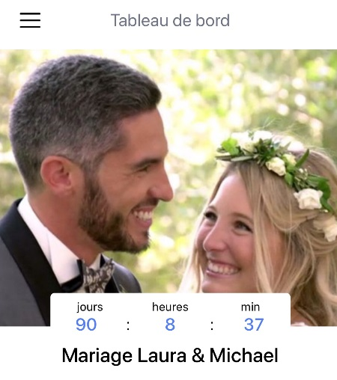

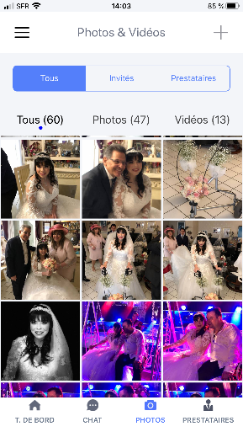

**Votre album photo**

Conserver tous ses souvenirs

et pouvoir les partager

**Couleur jaune affreuse il faut trouver la bonne couleur**

**Une expérience personnalisée en fonction de votre événement!**

Que ce soit pour un mariage, un anniversaire, une réception d’entreprise ou bien une simple soirée entre amis, Miiting a la solution.

Gérez vos événements en toute simplicité et découvrez des fonctionnalités adaptées à vos besoins.

**Vos projections vidéos Live**

Pendant votre soirée votre prestataire pourra diffuser les vidéos de vos invités en Live sur un mur led ou un vidéo projecteur



(mettre les photos plus visible en premier plan)

**Avec Miiting Tout est plus simple !!**

**Faire en plus jolie les cases ci-dessous voir sur le site de miiting ancien**

|  |  |
| --- | --- |
| **QR Code**  Rien de plus simple pour inviter vos amis, vos collègues ou votre famille pour l'organisation de votre anniversaire, mariage, soirée d'entreprise ou même club de vacances ou réunion… Avec Miiting, lors de la création de votre événement un QR Code se génère automatiquement et vos invités n'auront plus qu'à le flasher afin d'entrer dans l'univers de votre réception. Pour les plus malins, un ID Code est également créé, c'est donc encore plus simple en composant simplement le code l'événement. | **Gestion des invitations**  Lors de votre événement vous pouvez inviter autant de personnes que vous souhaitez. Vos invités pourront avoir un rôle lors de votre réception (co-organisateur, responsable EVG ou EVJF, prestataire si il s'agit d'un traiteur, d'une salle ou encore d'un orchestre…). Vous pouvez à tout moment voir ceux qui auront répondu présent mais également les absents ! La gestion d'une réception est souvent complexe, Miiting la rend toute simple. |
| **Messagerie instantanée**  Une fois entrée dans votre univers, vos invités pourront discuter avec vous par l'intermédiaire d'un Tchat, mais également partager des photos, des vidéos entre vous et les retrouver sur le flux média. Il existe également un Tchat lié aux prestataires afin de faciliter l'organisation de l'événement. | **Plan de salle et placement de table**  Organisez les tables en ligne, retrouvez qui sera dans votre table, et trouvez votre table facilement grâce au plan de salle. |

**Et bien plus encore**

* Tableau de bord : Personnalisez votre événement en mettant une photo de vous, de votre couple (pour votre mariage) ou du logo de votre société, mettez un petit mot pour vos invités, compte à rebours, adresse et plan de l'événement…
* Cagnotte en ligne (bientôt accessible) : Faites vos cadeaux en ligne, découvrez le soir de votre réception votre livre d'or et la collecte totale pour votre événement.
* Personnalisation de votre profil avec photos



**Le coin des célibataires**

Chat privé pour les célibataires

Avec discussion instantanée pour plus de discression…

**Commencer à organiser son événement**

Toutes nos félicitations

Lancez-vous

Connexion direct sur miiting.fr dans la page de création d’event

**Miiting on en parle partout !**

      …….

Mettre sur une ligne les diffusions et3 petits points à la fin